

**МИНОБРНАУКИ РОССИИ**

**федеральное государственное бюджетное образовательное учреждение**

**высшего образования**

**«Московский государственный технологический университет «СТАНКИН»**

**(ФГБОУ ВО МГТУ «СТАНКИН»)**

Институт автоматизации и робототехники  
Кафедра «Компьютерные системы управления»

Отчет по лабораторной работе №1:

«***Базовые алгоритмы: очередь и стек.***»

по дисциплине

«программирование и основы алгоритмизации»

Выполнил: студент группы АДБ-18-08 Котырова Ш.

Проверил: Пушков Р. Л.

Дата: .

Москва 2019г.

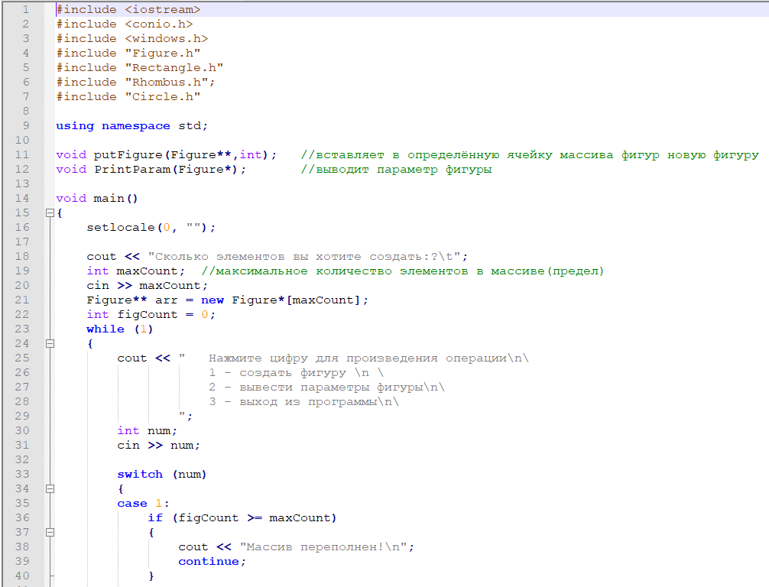

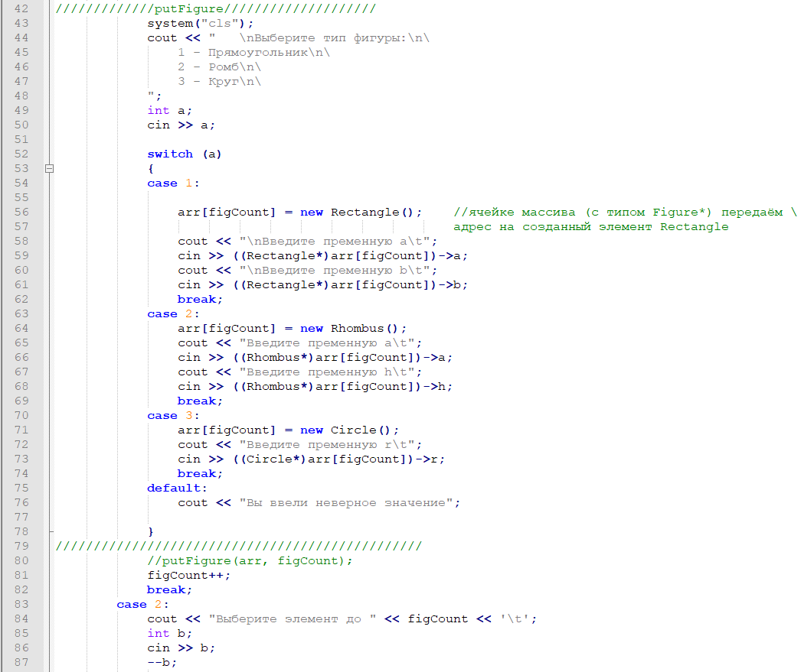

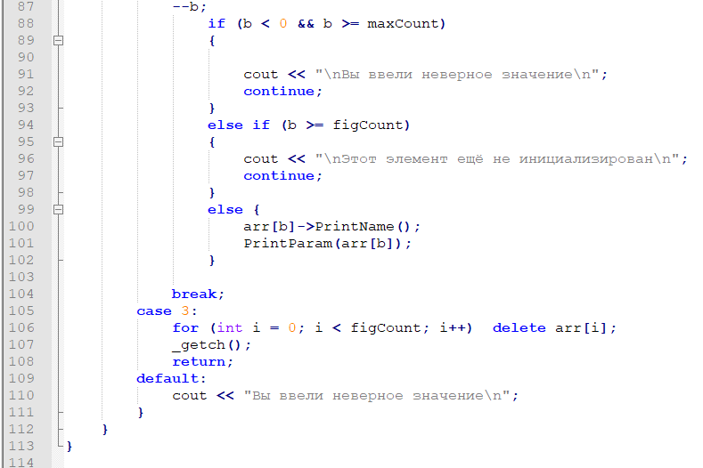

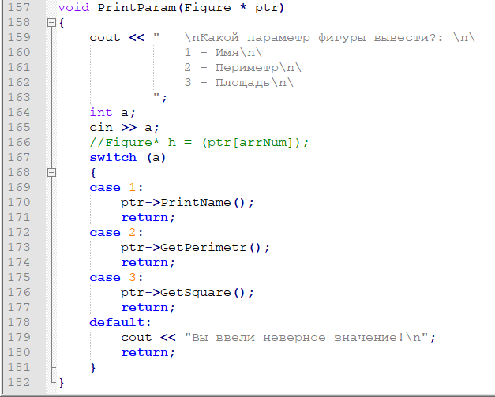

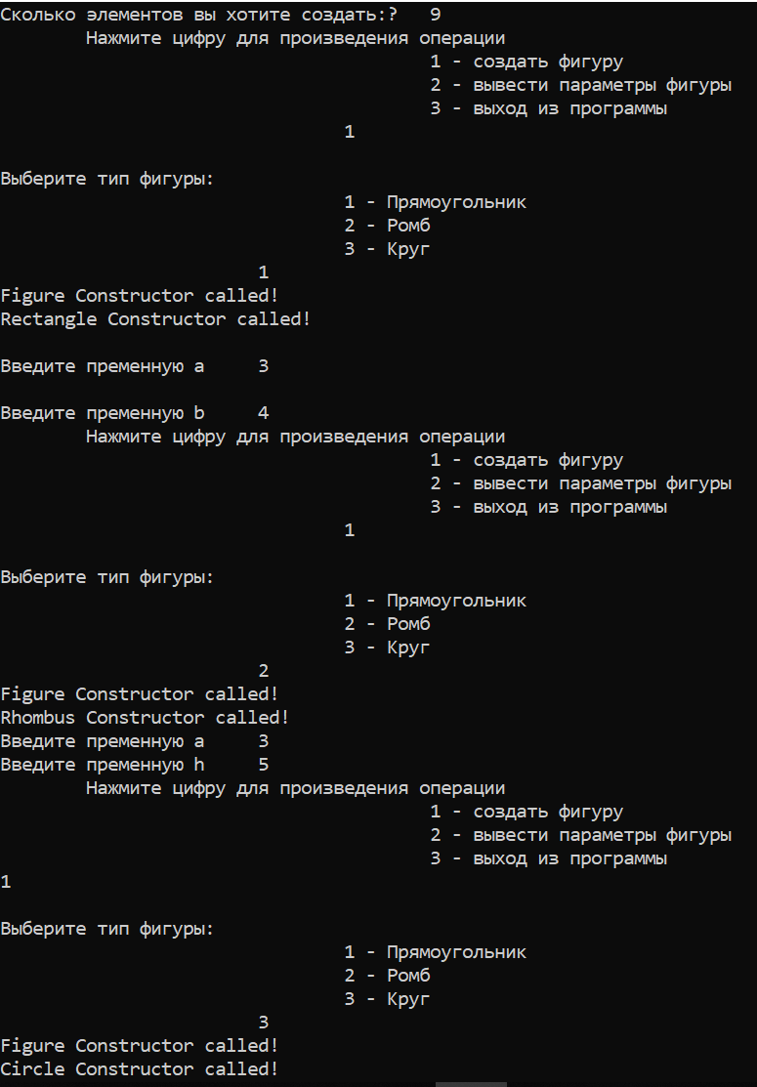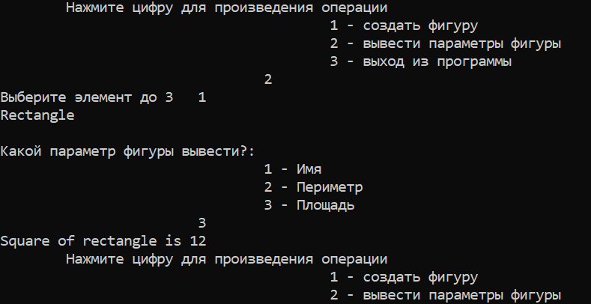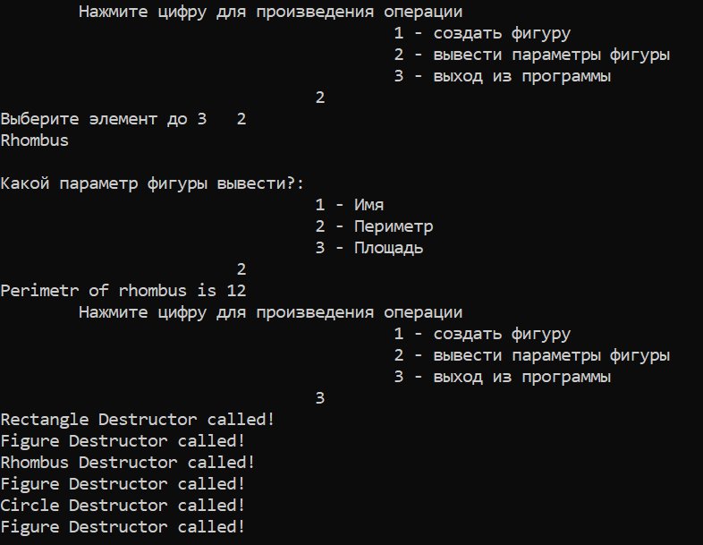

# Класс Figure

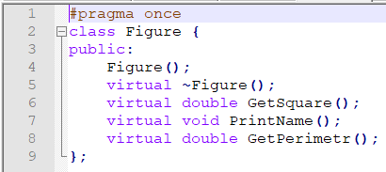

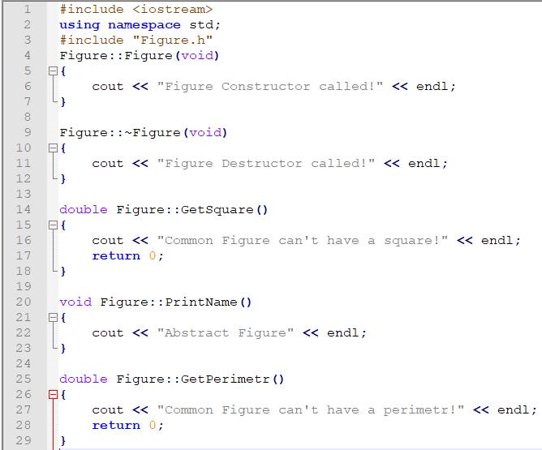

# Класс Rectangle

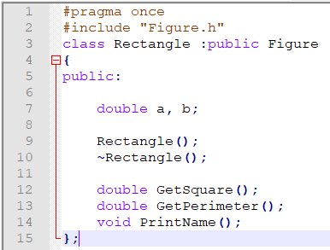

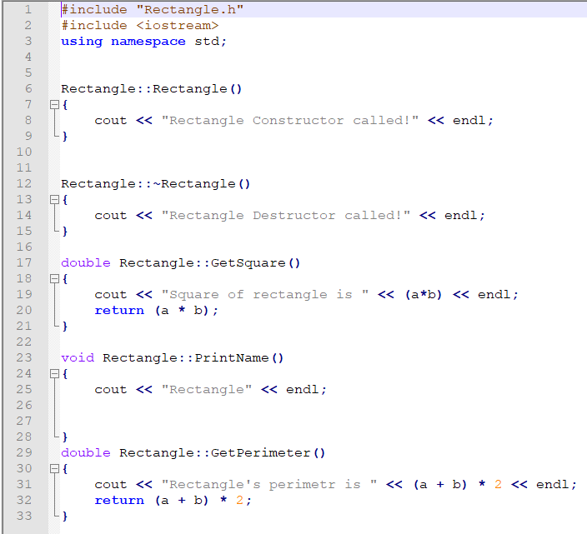

# Класс Rhombus

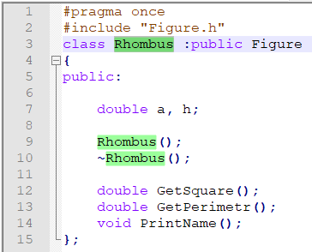

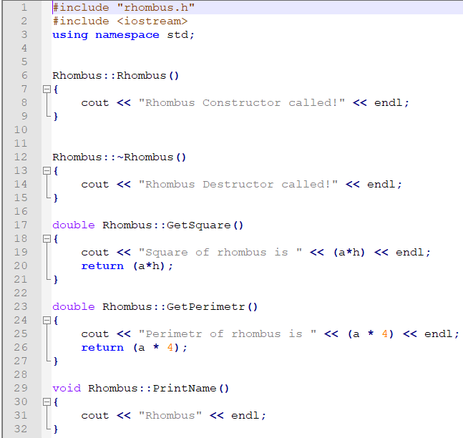

# Класс Circle

